Escasez hídrica y/o sequía

Darner A. Mora
Salubrista público

La escasez hídrica y la sequía son dos conceptos que se relacionan entre sí, pero que son disimiles. Para los especialistas, la escasez hídrica la definen como la sobreexplotación del recurso hídrico que ocurre cuando la demanda de agua es mayor a la disponibilidad, es decir, existe un desbalance entre la disponibilidad u oferta y la demanda de agua, por lo que, en términos prácticos, está señalada por la demanda insatisfecha de los usuarios, provocando competencia por el agua, debido a la extracción excesiva de aguas subterráneas y caudales insuficientes del ambiente natural. Por otro lado, la sequía es el resultado de la disminución de la disponibilidad del preciado líquido, relacionada con las causas de la escasez hídrica. En este sentido, es importante vincular ambos conceptos al ciclo hidro social como el proceso socio natural, en donde el agua y la sociedad se hace y se rehace en el espacio y tiempo, en las diferentes poblaciones del mundo. Esta representación teórica, se conceptualiza en forma material, tangible y observable y que puede ser cuantificada, aprovechada y manipulada a lo socionatural.
En este aspecto, se puede entender la escasez hídrica como el producto de las complejas relaciones entre diversos elementos del escenario natural y social.
En todo el mundo, la demanda del agua supera la disponibilidad, la cual se ha duplicado a partir de 1960. En los mapas 1 y 2, se presentan los países con mayores recursos de agua dulce renovables percápita y los más y menos vulnerables a la sequía.

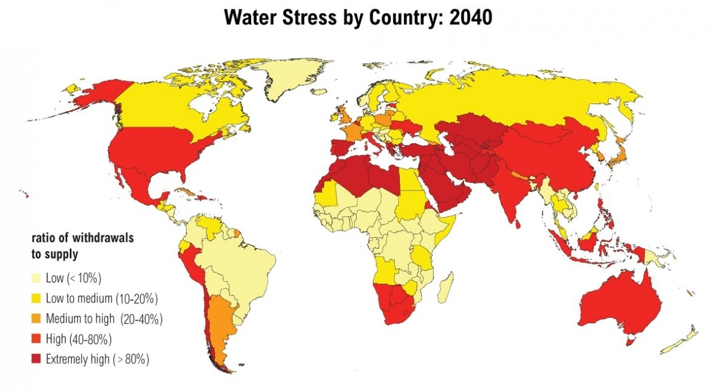
Figura 1. Mapa de 33 países con probabilidades de escasez hídrica en el 2040
Fuente: Water Stress by Country
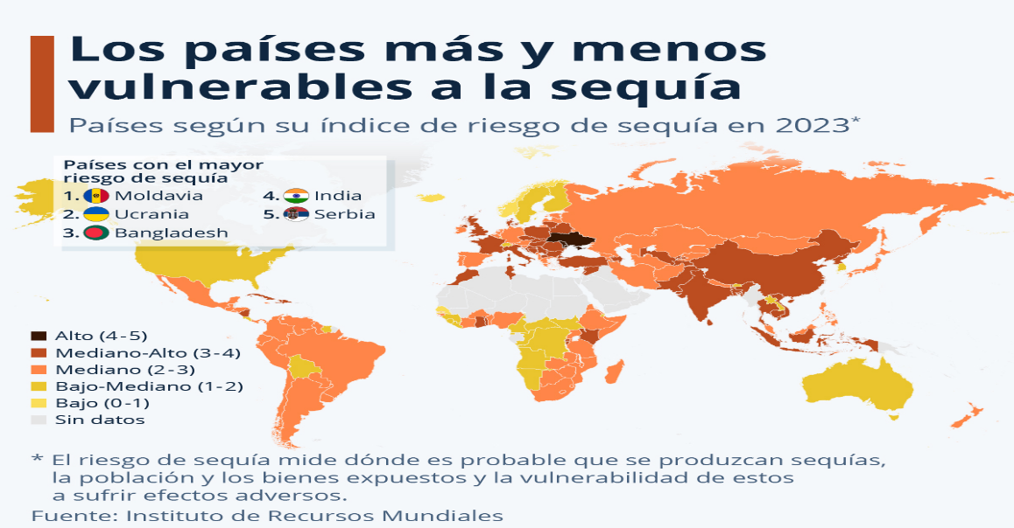
Figura 2. Mapa de países más y menos vulnerables a la sequía
Fuente: Statista

Por otra parte, la ciencia más reciente dice que a medida que aumenta la temperatura del planeta cae más precipitación en forma de lluvia en lugar de nieve, es decir la nieve se derrite antes y la evaporación y transpiración aumenta. Todo esto reduce la disponibilidad de agua y aumenta su demanda, incrementando la escasez hídrica y la sequía. En términos generales, una sequía es un momento en el que no hay suficiente agua para satisfacer las necesidades humanas y ambientales. Las sequías a menudo recuerdan imágenes de tierra agrietada, arroyos secos, campos amarillos o pocos secos. Además, en muchas comunidades rurales, el agua subterránea durante las sequías interrumpe por completo el acceso al agua. No obstante, cada una de estas imágenes representa un tipo diferente de sequía y se mide de manera diferente. Por ejemplo, con mayor frecuencia pensamos en la sequía en relación con la precipitación, evaluando el grado en comparación con un promedio local o regional y, la duración del periodo seco y conocido como sequía meteorológica, en forma específica de una región, debido a que la precipitación media puede variar considerablemente de un lugar a otro. También, podemos pensar en la “sequía hidrológica”, como la disminución de las precipitaciones afecta el agua de los arroyos, la humedad del suelo, los niveles de los embalses y lagos y la recarga de las aguas subterráneas. Otro tipo de sequía es la “agrícola”, que afecta el suministro de agua disponibles para satisfacer las demandas de agua relacionados con los cultivos. Lógicamente, las sequías agrícolas pueden ocurrir por varias razones, incluida la escasez de precipitaciones, el momento de la disponibilidad de agua, la disminución del acceso al suministro de agua o el aumento de la demanda de agua del sector. Aunado a estos tipos de sequias, está la socioeconómica, la que ayuda a identificar los impactos sociales y económicos resultantes de la escasez de recursos hídricos.
Por último, los científicos han propuesto la “sequía antropogénica” que une a todos los demás, enfocado a la idea que las decisiones sobre el uso del agua y otros recursos pueden provocar condiciones de sequía, alterando las actividades humanas, la variabilidad natural del agua, el cambio climático, los cambios en la gestión del agua, el uso de suelos y sobre todo la salud humana y la biodiversidad de las zonas afectadas.

